Judul Manuskrip :

Nomor Telepon/Hp/WA Penulis korespondensi:

Penulis Pertama:
- Name :
- Afiliation :
- E-mail :
- Orcid ID :
Penulis Kedua:
- Name :
- Afiliation :
- E-mail :
- Orcid ID :
Penulis dst:
- Name :
- Afiliation :
- E-mail :
- Orcid ID :
Persyaratan Jurnal IONTech

Jumlah halaman naskah pada jurnal IONTech yang dikirim maksimum sebanyak 20 halaman, berisi naskah hasil penelitian yang belum pernah dipublikasikan sebelumnya. Penulis korespondensi wajib mengisi surat pernyataan tentang plagiarism sebagai bentuk tanggung jawab terhadap naskah yang akan diterbitkan nantinya.

JUDUL MANUSKRIP [Center, Times New Roman 14, Uppercase, Bold]
[Judul dibuat ringkas, lugas, spesifik dan informatif sesuai dengan tema manuskrip. Panjang judul maksimum 20 kata dalam Bahasa Indonesia, line spacing single]

Manuscript Title [Center, Times New Roman 14, Capitalize Each Word, Italic]
[The title must be brief, accurate, clear, specific and informative which reflect the article content. Each word of the title should be capitalized letter ]

Penulis¹*, Penulis², Penulis³, Penulis⁴, Penulis^{dst} [ditulis nama lengkap tanpa gelar, center, Times New Roman 12, Bold, penulis korespondensi dengan tanda bintang]
¹Nama institusi [center, Times New Roman 11, Capitalize Each Word]
²Nama institusi [center, Times New Roman 11, Capitalize Each Word]
³Nama institusi [center, Times New Roman 11, Capitalize Each Word]
⁴Nama institusi [center, Times New Roman 11, Capitalize Each Word]
^{dst}Nama institusi [center, Times New Roman 11, Capitalize Each Word]
(nama institusi bisa disebutkan alamat, kota dan kode pos, negara)
*Korespondensi: penuliskorespondensi@email.com

Abstrak [center, Times New Roman 12, bold]
Abstrak ditulis dalam dua bahasa, yakni Bahasa Indonesia dan bahasa Inggris dalam bentuk satu paragraf dan tidak lebih dari 250 kata. Abstrak berisi pendahuluan singkat (tanpa pustaka), tujuan penelitian, metode, hasil, dan kesimpulan secara ringkas dan jelas. [Justify, Times New Roman 10, line spacing single]

Kata kunci: ditulis tidak lebih dari 5 (lima) kata dan disusun secara alfabetis, berupa kata penting yang belum tercantum dalam judul [Justify, Times New Roman 10, line spacing single]

Abstract [center, Times New Roman 12, bold]
Abstract must be written in Bahasa and English, in single paragraph and not more than 250 words. Abstract contains clear statement of the objective, methods, results, and conclusion. [Justify, Times New Roman 10, line spacing single]

Keywords: should be written in not more than 5 (five) words and listed alphabetically. [Justify, Times New Roman 10, line spacing single]

PENDAHULUAN [Times New Roman 12, Bold, Uppercase ]
Berisi latar belakang dan tujuan (posisi di akhir paragraf ); ditulis dengan efisien dan didukung dengan sumber pustaka lain dan terbaru (sebagai penguatan penelitian tersebut). Mencantumkan tujuan penelitian tersebut. [Times New Roman 12, justify, line spacing double]

METODE [Times New Roman 12, Bold, Uppercase]
Bahan dan Alat [Times New Roman 12, Bold, Capitalize Each Word]
Bahan dan alat yang menjadi fokus utama penelitian dengan mencantumkan nama produk, kemurnian, merek (contoh: H₃BO₄ 2% (Merck), pipet mikro (Thermo Scientific Vantaa) [Times New Roman 12, justify, line spacing double]
Metode Penelitian [Times New Roman 12, Bold, Capitalize Each Word]
Metode penelitian (prosedur, rancangan percobaan, dan analisis data) harus ditulis dengan jelas, disajikan dalam bentuk subbab sesuai dengan metode peneilitian yang dilakukan. Jika prosedur tersebut sudah baku, maka cukup mencantumkan sumber pustaka saja. [Times New Roman 12, justify, line spacing double]

HASIL DAN PEMBAHASAN [Times New Roman 12, Bold, Uppercase]
Hasil dan pembahasan dijadikan satu dalam beberapa subbab hasil pembahasan. Tidak ada pembagian penulisan dalam hasil dan pembahasan. Gunakan tabel / grafik / gambar yang berisi interpretasi hasil analisis data untuk memudahkan pembaca dalam memahami hasil penelitian teks pada subbab hasil dan pembahasan. Tabel / grafik / gambar di beri penomoran sesuai dengan kaidah KBBI. Penunjukkan tabel, grafik dan gambar disesuaikan dengan penomorannya [contoh: …hasil pada Tabel 1 menjelaskan bahwa…]. Gunakan gambar dengan resolusi 300 dpi dalam format TIF dan JPEG. Khusus untuk tabel dan grafik, yang dikirim dalam format Microsoft Excel (.xls atau .xlsx). Penulisan tanda desimal di dalam teks menggunakan tanda koma (,) [Times New Roman 12, justify, line spacing double].
Subbab Hasil dan Pembahasan 1 [Times New Roman 12, Bold, Capitalize Each Word]
Data harus disusun dalam urutan terpadu dan koheren sehingga pembahasan berkembang jelas dan logis. Data dapat disajikan dalam bentuk tabel, grafik dan gambar masing-masing maksimum 4. Penjelasan data harus didiskusikan dalam pembahasan. Cara penulisan angka berdasarkan hasil perhitungan ditulis dua angka dibelakang koma. [Times New Roman 12, justify, line spacing double]
Subbab Hasil dan Pembahasan dst.. [Times New Roman 12, Bold, Capitalize Each Word]
Data harus disusun dalam urutan terpadu dan koheren sehingga pembahasan berkembang jelas dan logis. Data dapat disajikan dalam bentuk tabel, grafik dan gambar masing-masing maksimum 4. Penjelasan data harus didiskusikan dalam pembahasan. Cara penulisan angka berdasarkan hasil perhitungan ditulis dua angka dibelakang koma. [Times New Roman 12, justify, line spacing double].

Tabel 1 Formulasi sunscreen cream [Times New Roman 12, center, Sentence case, line spacing single, bold]

Bahan | F0 | F1 | F2 | F3
 | %
Fase minyak
Asam stearat | 3 | 3 | 3 | 3
Setil alkohol | 1 | 1 | 1 | 1
Emulgide | 5 | 5 | 5 | 5
Fase air
Propilen glikol | 5 | 5 | 5 | 5
Gliserin | 6 | 6 | 6 | 6
TEA (trietanolamin) | 1 | 1 | 1 | 1
Akuades | ad. 100 | ad. 100 | ad. 100 | ad. 100
Bahan tambahan
Metil paraben | 0,2 | 0,2 | 0,2 | 0,2
Rumput laut  (Kappaphycus alvarezii) | - | 5 | 7,5 | 10
Serbuk Bengkoang  (Pachyrhizus erosus) | - | 10 | 7,5 | 5
Keterangan: jika diperlukan [Times New Roman 10, justify, line spacing single]

Rumus Matematika meggunakan equation

Keterangan: jika diperlukan [Times New Roman 10, justify, line spacing single]

Gambar 2 Rumus baku [Times New Roman 12, center, Sentence case, line spacing single, bold]

Keterangan: jika diperlukan [Times New Roman 10, justify, line spacing single]

Gambar 2 Hasil ekstraksi beberapa spesies rumput laut [Times New Roman 12, center, Sentence case, line spacing single, bold]

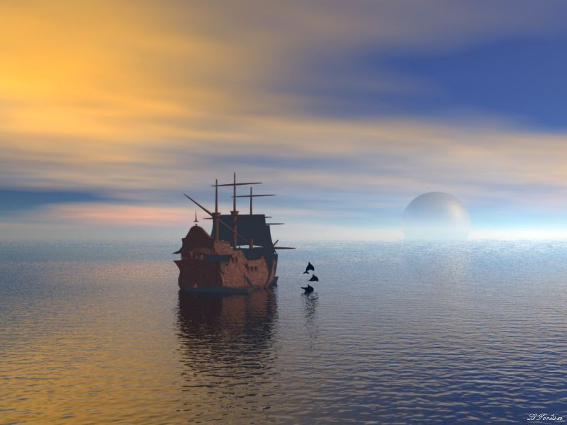

Gambar 2 Hasil remark gambar [Times New Roman 12, center, Sentence case, line spacing single, bold]

KESIMPULAN [Times New Roman 12, Bold, Uppercase]
Bagian ini merupakan jawaban dari tujuan penelitian dan bukan rangkuman dari hasil-hasil yang diperoleh. Kesimpulan ditulis dalam 1 (satu) paragraf. [Times New Roman 12, justify, line spacing double]

UCAPAN TERIMA KASIH [Times New Roman 12, Bold, Uppercase]
Bagian ini (jika ada) digunakan untuk menyampaikan terima kasih kepada penyandang dana atau pihak (institusi/personal) yang telah bekerjasama maupun memberikan kontribusi. [Times New Roman 12, justify, line spacing double]

DAFTAR PUSTAKA [Times New Roman 12, Bold, Uppercase]
Daftar pustaka diwajibkan menggunakan minimum 10 pustaka dengan komposisi 80% pustaka primer (jurnal maupun paten). Daftar Pustaka harus disusun berdasarkan alfabetis. Daftar pustaka yang diacu maksimal 10 tahun terakhir dari proses pengajuan penerbitan, kecuali pustaka mengenai metode penelitian. Tidak diperkenankan mengutip pustaka yang tidak memiliki identitas penulis. Penulisan daftar pustaka menggunakan aplikasi manajemen referensi (seperti Mendeley, Endnote, Zotero, dll) dengan sistem American Psychological Association (APA). Hanya pustaka yang dirujuk dalam teks yang dituliskan dalam daftar pustaka.

